# Šifrování a dešifrování

* Autoklíč z šifrovaného textu
* **Abeceda**: česká abeceda s diakritikou (aábcčdďeéěfghiíjklmnňoópqrřsštťuúůvwxyýzž)
* **Validace otevřeného textu:** validační funkce zajišťuje, že zadaný text obsahuje pouze písmena z abecedy a případně mezery.
* **Validace klíče**: validační funkce zajišťuje, že zadaný klíč obsahuje pouze písmena abecedy a neobsahuje mezery.
* **Šifrování:** Text se šifruje tak, že ke každému písmenu původního textu se přičte odpovídající písmeno z klíče (přičemž klíč je rozšiřován o zašifrované znaky). Mezery se přepíšou do šifrovaného textu (přičemž při přepisování mezery se neposouváme v klíči)
* **Dešifrování:** Dešifrování se provádí opačně než šifrování. K dešifrování se používá původní klíč, který se rozšiřuje o zašifrované znaky, podobně jako při šifrování.

# Útok na šifru

* **Výpočet indexu koincidence (IC):** Jako první se po zadání šifrovaného textu vypočte index koincidence. Tento index slouží k určení typu šifry. Pokud je IC příliš nízký, pravděpodobně jde o polyalfabetickou šifru, což spouští útok.
* **Útok obecně:** V mém kódu je implementován slovníkový útok. V kódu je uložen slovník, který obsahuje 64 205 českých slov. Slovník se slovo od slova prochází a tyto slova zkouší jako klíč. Útok je tedy velmi efektivní, pokud je skutečně jako klíč zvoleno jedno slovo. Měl jsem také v plánu zvolit brute-force útok do délky klíče 3, ale nakonec se ukázal i slovníkový útok na krátký klíč velmi efektivní, proto jsem od brute-force útoku odstoupil.
* **Útok na šifrovaný text s mezerami:** pokud jsou v textu oddělena slova mezerami, poté je zvolen tento typ útoku. Uživatel má možnost zvolit hodnotu (0-1) o kolik se slova můžou lehce lišit (aby se vyloučila chyba ve skloňování) a kolik slov může být nenalezeno ve slovníku, ale útok považovat za úspěšný. Jelikož je slovník velmi obsáhlý, tak tento typ útoku je velice účinný i při velmi nízkých hodnotách. Problém je samozřejmě pokud v šifrovaném textu nejsou mezery. Jak jsem popsal výše, útok zkouší klíče dle slovníku a porovnává dešifrovaný text se slovy ve slovníku.
* **Útok na šifrovaný text bez mezer:** pokud šifrovaný text neobsahuje mezery, tak se zvolí trochu jiný přístup k útoku. Opět se zkouší klíče dle slovníku, nyní ale první z dešifrovaného textu vypočítáme index koincidence a pokud je vyšší než uživatelem zadaná hodnota, bere se klíč jako potencionálně správný. Poté se ale dešifrovaný text ještě porovnává se slovníkem a pokud obsahuje vyšší než uživatelem zadaný počet slov, které se skládají z více, než 4 písmen (aby se omezilo porovnávání s předložkami, spojkami, citoslovcemi a podobně), tak je šifra považována za prolomenou.

# Obecné poznatky a následné vylepšení

* Velmi často se stává, že podobný klíč, generuje velmi podobný výsledek, který je považován za správný. Z tohoto důvodu po vyhodnocení útoku jako úspěšný je uživatel ještě dotázán, zda chce projít všechny ostatní možnosti a zobrazit všechny nalezená řešení
* Na konci jsou tedy sebrána všechna možná řešení a ty se ještě porovnávají a vybírají ty nejlepší.
* U šifry bez mezer se jako nejlepší výsledek považuje takový, který začíná na slovo, které je obsažené ve slovníku a je delší než 4. Toto samozřejmě vylučuje texty, které začínají na krátká slova, ale samozřejmě se dají procházet i všechny možné řešení, které nebyly vyhodnoceny jako nejlepší.
* U šifry s mezerami se jako nejlepší výsledek bere takový, jehož první slovo delší než 4 je obsaženo ve slovníku. Samozřejmě opět lze zobrazit veškeré řešení
* Důvod, proč považuju za nejlepší výsledky ty, které začínají na slovo ve slovníku je ten, že při testování se mi často stávalo, že klíče dešifrovaly text jen částečně a to tak, že na začátku byly nesmyslné slova a později slova správná.

# Obrázky s prolomením šifry

**Slovo bez mezer s klíčem jakožto slovem**

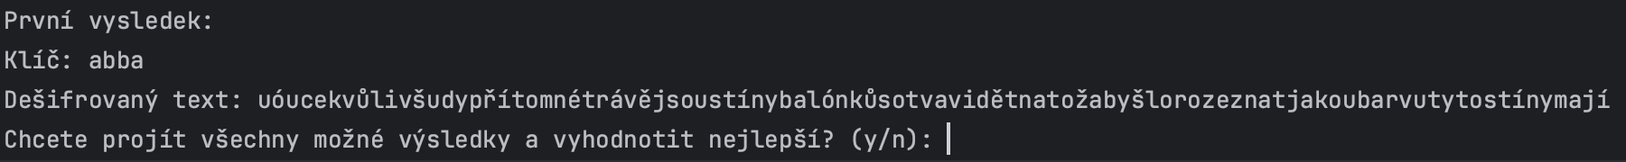

-Již zmiňovaný výsledek, kdy začátek nedává smysl, ale konec ano, pokračujeme tedy k nejlepším výsledkům

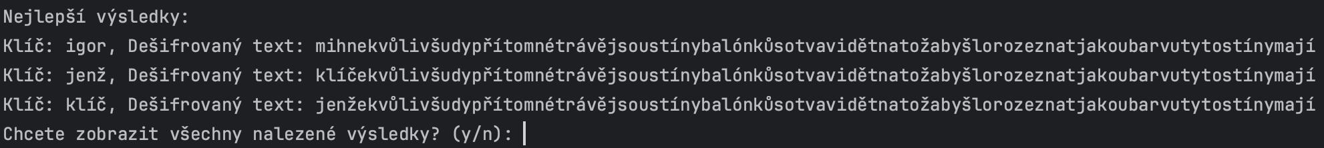

**Slovo s mezerami s klíčem jakožto slovem**

**Slovo bez mezer s „nesmyslným“ krátkým klíčem**

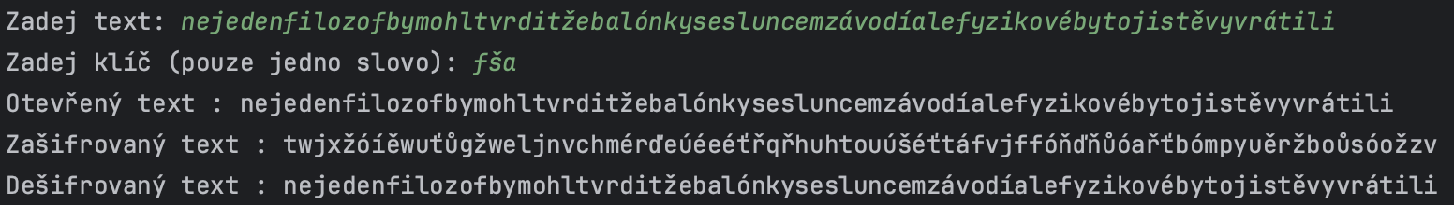

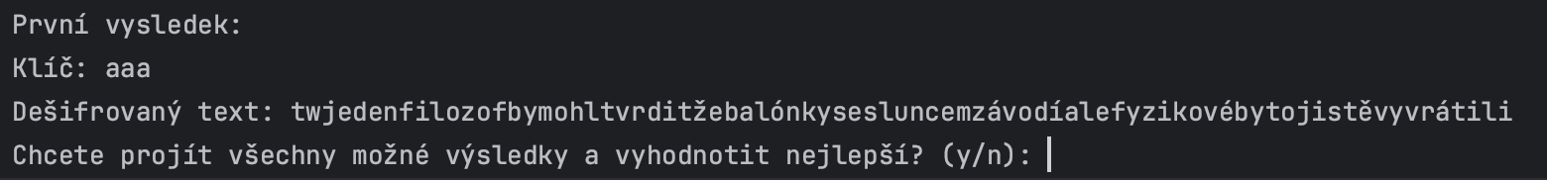



**Slovo bez mezer s „nesmyslným“ krátkým klíčem**

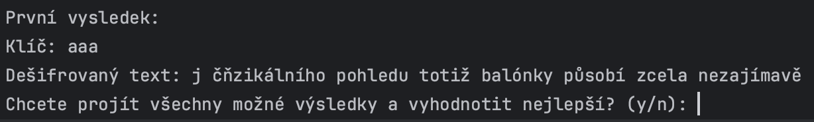

**Slovo bez mezer s „nesmyslným“ dlouhým klíčem**

-zde již výsledky tak přesné nejsou.

**Slovo s mezerami s „nesmyslným“ dlouhým klíčem**

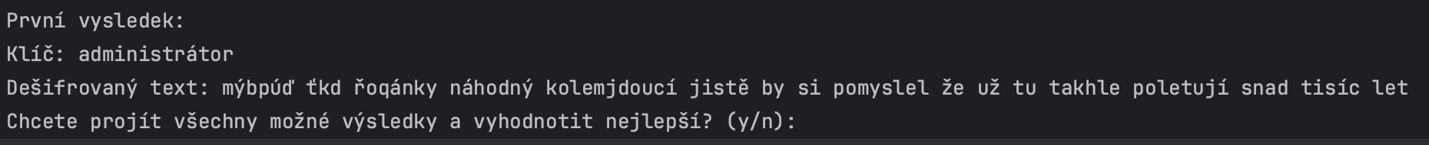

**Odkaz na gitHub s README filem, který obsahuje návod ke spuštení:**  
<https://github.com/JanSkacel01/AutokeyAttack>